Voorbeeldberichten 31 mei, werelddag zonder tabak

[Voorbeeldbericht 1: Gezondheidsvoordelen]

Op 31 mei, is het werelddag zonder tabak. Wanneer mag je welke positieve effecten op je gezondheid verwachten nadat je bent gestopt met roken?

👉🏼 Lees hier hoe je kan stoppen met roken: www.gezondleven.be/themas/tabak/stoppen-met-roken
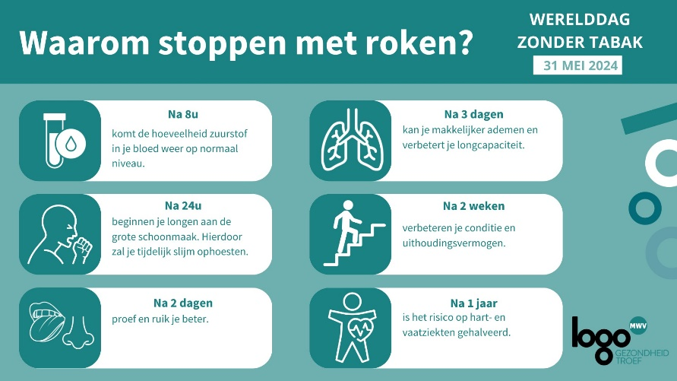
[Voorbeeldbericht 2: Hoe stoppen met roken?]
31 mei, Werelddag zonder Tabak

Meer dan 70% van de rokers probeerde al eens om te stoppen met roken. Gemiddeld hebben mensen 5 à 7 rookstoppogingen nodig om echt van het roken af te komen. Hoe je het precies aanpakt, kies jij natuurlijk zelf. We sommen de mogelijkheden graag voor je op:

👉🏼 Lees hier hoe je kan stoppen met roken: www.gezondleven.be/themas/tabak/stoppen-met-roken

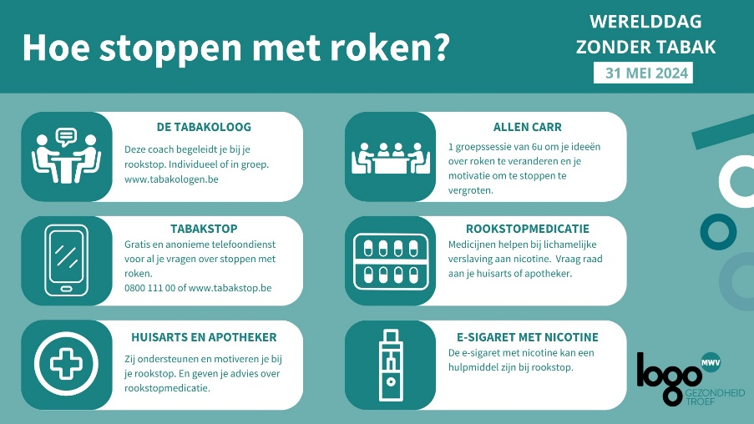
[Voorbeeldbericht 3: 10 voordelen]

31 mei, Werelddag zonder Tabak
Iedere roker heeft zijn of haar eigen motivatie om te stoppen met roken. Maar de voordelen zijn voor iedereen gelijk. 🎬Mooi voorgesteld in dit filmpje uit Nederland:
https://www.youtube.com/watch?v=S2IYVBDZIIY&t=69s

[Voorbeeldbericht 4: Generatie Rookvrij]

Wij vinden dat kinderen moeten kunnen opgroeien in een gezonde, rookvrije omgeving … 🪁 Vind jij dat ook? #rokenmijnietbellen
Deel hierbij het filmpje at op 31 mei komt op Facebookpagina van Generatie Rookvrij.

